柏垭镇人民政府

一季度火灾防控工作报告

为深入贯彻落实习近平总书记重要指示精神,认真汲取河南安阳“11·21”特大火灾、新疆乌鲁木齐“11·24”重大火灾事故教训，全面落实《四川省委办公厅 四川省人民政府办公厅关于坚决扛起政治责任扎实做好当前安全生产工作的紧急通知》(川委厅〔2022〕50号)《四川省安全生产委员会办公室 四川省消防安全事件指挥部办公室关于统筹开展冬春消防安全专项整治工作的通知》(川安办〔2022〕140号)阆安委〔2022〕107号《关于印发阆中市冬春火灾防控工作实施方案的通知》等工作部署，我镇高度重视，立即组建工作专班，切实将该项工作落到实处，现将工作开展情况总结如下。

1. 强化消防安全检查。紧盯重大风险、薄弱环节，明确重点区域。对我镇两个景区：黑风山风景区、淳风祠风景区以及人员密集场所：柏垭中小学学校、蓝天幼儿园、上游村敬老院、加油站开展消防安全检查。重点检查是否明确消防安全责任人、是否制定消防安全制度，同时检查消防设施是否正常、设备维修保养情况。

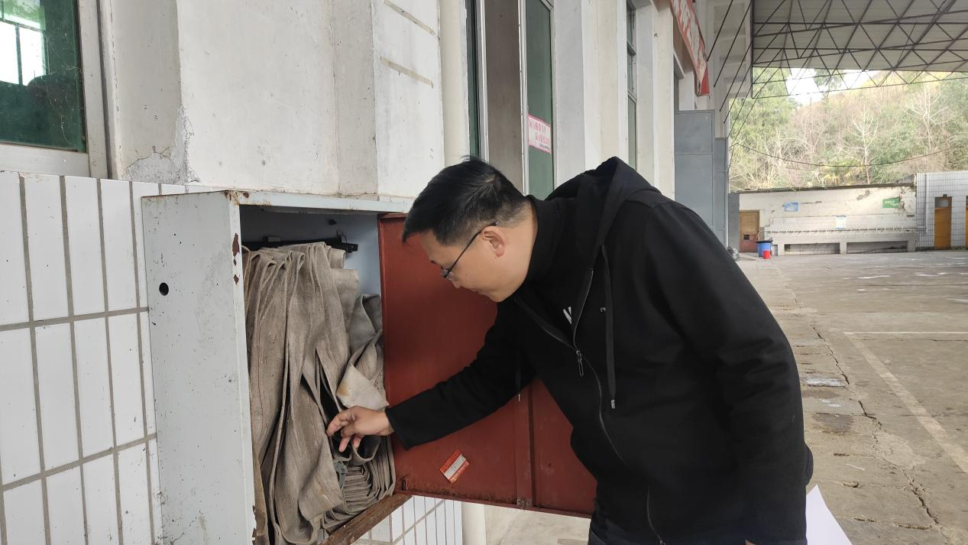

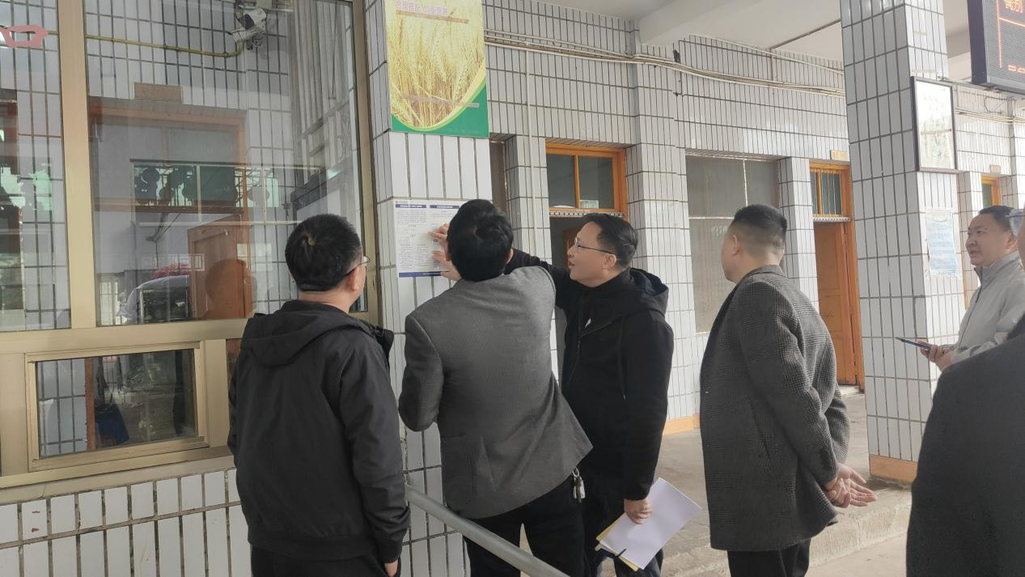

1. 加大森林防火检查。对我镇100个坟场集中地开展日常防火巡查，倡导鲜花祭祀、文明祭扫，严禁携带易燃易爆物品进山入林。护林员全天到岗，巡山护林，强化火源管控。加强对未成年人及99名“五类人员”的管控，落实监管人职责，坚决杜绝失管失控。

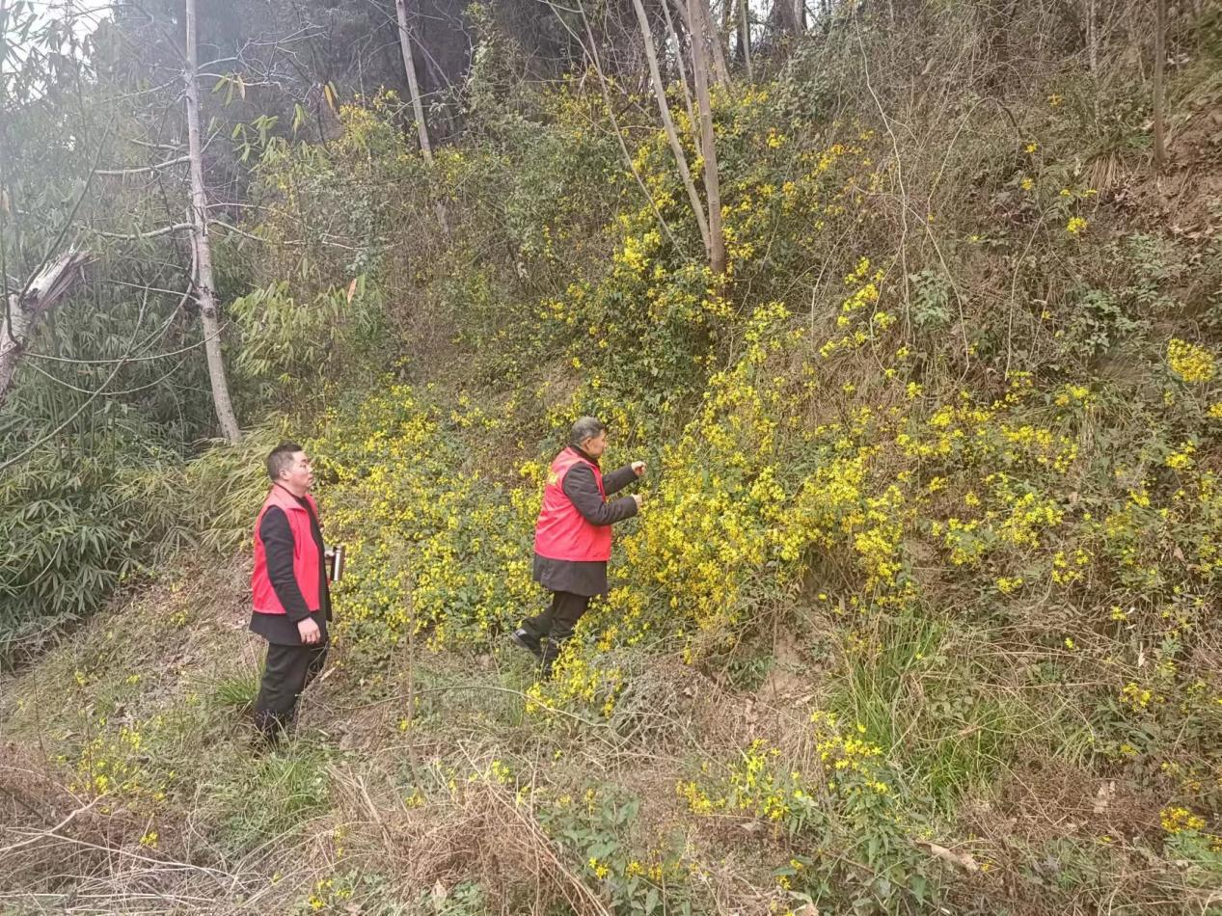

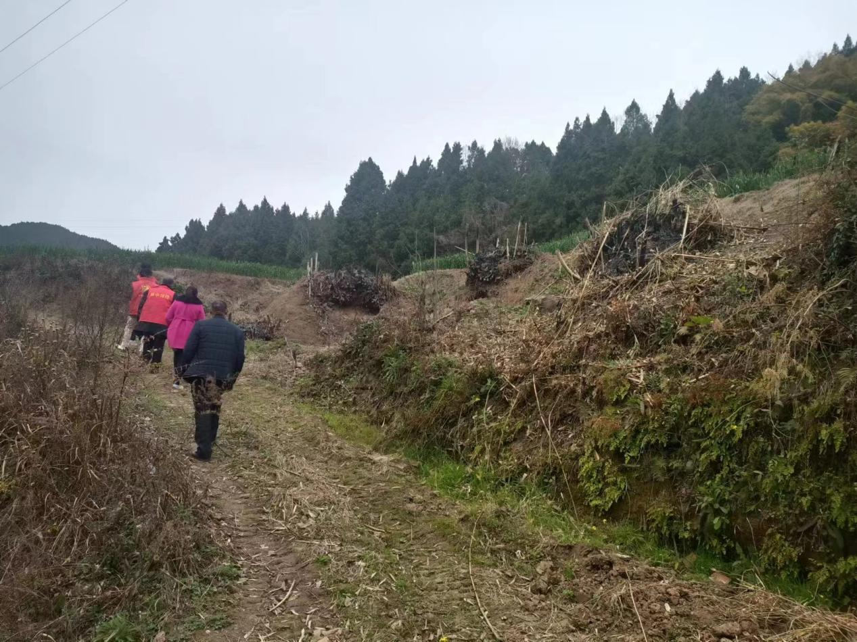

1. 违规用电用气警示教育宣传。通过广播、横幅、刷警示标语的形式，开展科学用电用气、安全取暖等知识宣传，全镇共计制作横幅12副，警示标语36处。提升人民群众的防灭火意识，提高防灾、救灾、自救能力。

柏垭镇人民政府

2022年3月23日